# Cài đặt Oracle Repository Database

Tạo một database đặt tên là CloudREPOS

Chỉnh sửa 1 vài tham số:

sqlplus / AS SYSDBA

ALTER SYSTEM SET processes=300 SCOPE=SPFILE;

ALTER SYSTEM SET session_cached_cursors=200 SCOPE=SPFILE;

ALTER SYSTEM SET shared_pool_size=600M SCOPE=SPFILE;

ALTER SYSTEM SET job_queue_processes=20 SCOPE=SPFILE;

-- May be required if using older versions of DB.

--ALTER SYSTEM SET log_buffer=10485760 SCOPE=SPFILE;

--ALTER SYSTEM SET open_cursors=300 SCOPE=SPFILE;

-- Restart the instance.

SHUTDOWN IMMEDIATE

STARTUP

-- Unlock và đặt pass cho user SNMP và SYSMAN

ALTER USER SNMP IDENTIFIED BY oracle;

ALTER USER SYSMAN IDENTIFIED BY oracle;

# Cài đặt Oracle Management Server

## Xóa Enterprise Manager hiện hành

emca -deconfig dbcontrol db -repos drop -SYS_PWD <sys pasword> -SYSMAN_PWD <sysman password>

## Tạo thư mục cài đặt:

mkdir -p /u01/app/oracle/oms12cr2

mkdir -p /u01/app/oracle/agent12cr2

## Giải nén và cài đặt:

$ mkdir em12cr2

$ unzip -d em12cr2 em12cr2_sol64_disk1.zip

$ unzip -d em12cr2 em12cr2_sol64_disk2.zip

$ unzip -d em12cr2 em12cr2_sol64_disk3.zip

$ cd em12cr2

$ ./runInstaller

Các bước cài đặt (chi tiết tham khảo tài liệu

<http://docs.oracle.com/cd/E24628_01/install.121/e22624/toc.htm> )

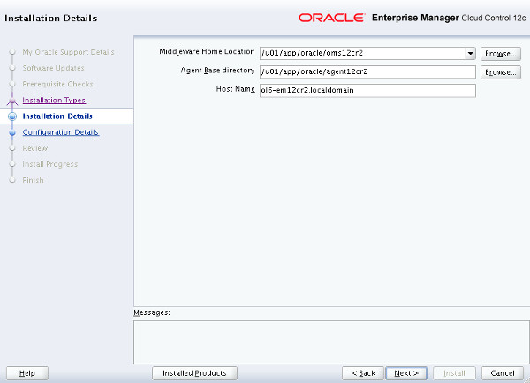

Cung cấp thông tin kết nối với Repository Database

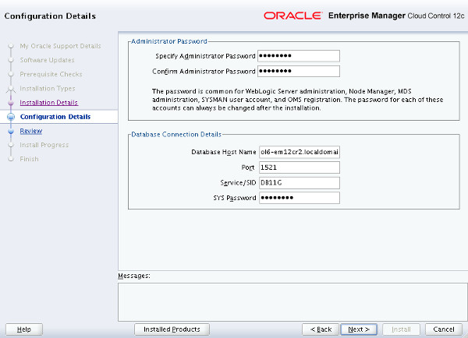

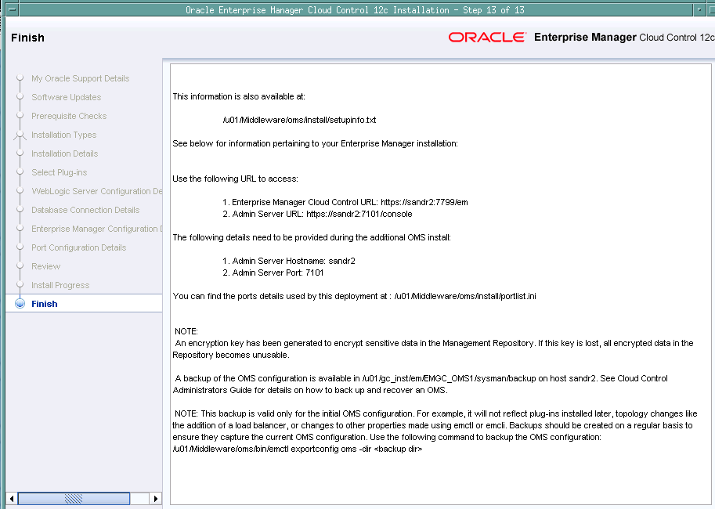

# Đăng nhập:

Đăng nhập vào đường dẫn:

Https://<your_ip>:7799/em

Màn hình đăng nhập:

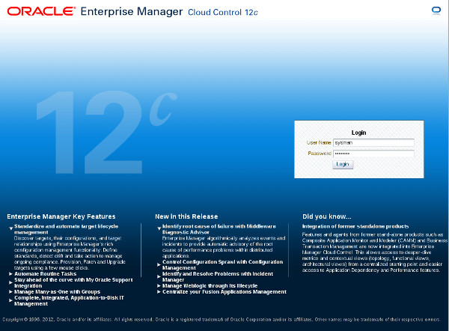

# Khởi động, Tắt Oracle Management

export OMS_HOME=/u01/app/oracle/oms12cr2/oms

$OMS_HOME/bin/emctl start oms

$OMS_HOME/bin/emctl stop oms

# Cài đặt Oracle Management Agent

Làm theo các bước từ 1 đến 4

